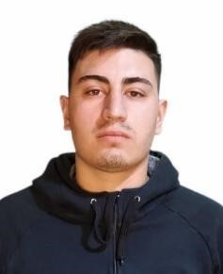 ***Lucas Ezequiel Pedernera***

Estado civil: Soltero

Nacionalidad: Argentina

Provincia: Buenos aires, Bahía blanca

Edad: 21

D.N.I: 43046135-20430461355

Domicilio: araucanos 595

Teléfono: 2914273995

Correo electrónico: pederneralucasezequiel@gmail.com

DISPONIBILIDAD HORARIA: FULL TIME

Carnet de conducir: CLASE B.1 (AUTOMOTOR 3500 K)

* **ESTUDIOS REALIZADOS**

Primario: Escuela Primaria N°73 (COMPLETO)

Secundario: Escuela secundaria N° 36 (COMPLETO)

* **Cursos realizados:** Curso básico de vigilador privado
* Cursando en la piedad: mecánica de auxiliar

* **EXPERIENCIA LABORAL**

Frigorífico Hilario Viñuela: (logística armador de pedidos, faena, reparto)

Cereales Pablo (reparto y encargado de depósito)

Mecánica de camiones Castillo (auxilio en ruta)

Aseo Argentino: Limpieza en general

Scolari :diseño y Contruccion

* **REFERENCIA:**

Juan Cruz Boccia (encargado) numero: 2915025403

Empleador Pablo numero: 2914297505

Hernan castillo numero 2916484062